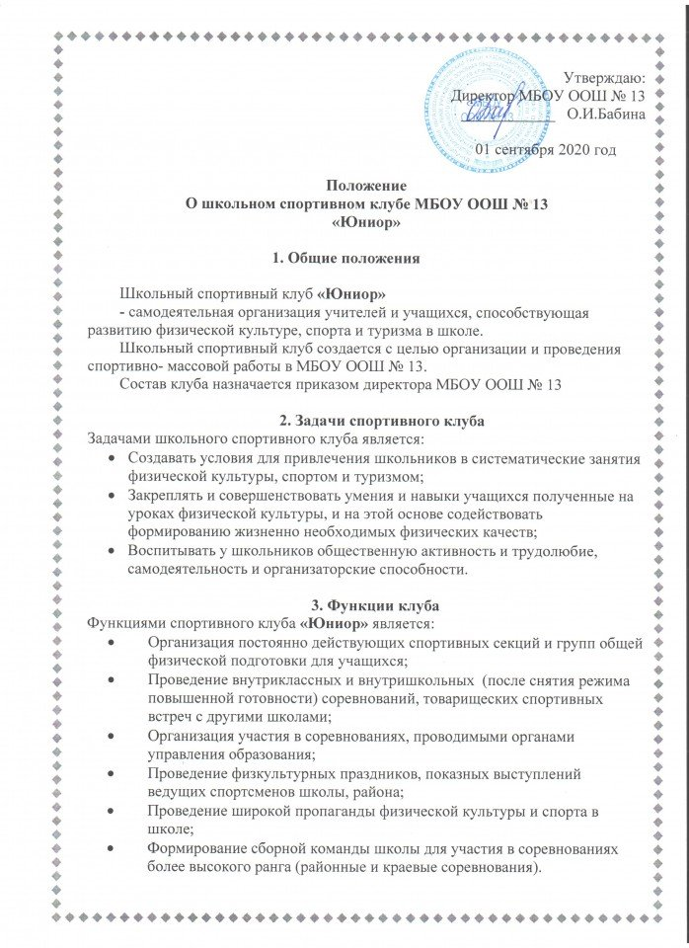

- Организационное и методическое руководство осуществляется учителями физической культуры.
- Спортивный клуб школы ежегодно на собрании представителей классов избирает совет из 3 человек (председатель, секретарь, председатель коллегии судей) который непосредственно руководит его работой.
- Совет клуба отчитывается один раз в году перед конференцией представителей классов. Свою работу совет организует с помощью представителей классов и спорторгов.
5. Права совета спортивного клуба школы
Совет имеет право:
- Представлять списки активистов, физкультурников и спортсменов для поощрения и награждения дирекцией школы и вышестоящими физкультурными органами;
- Вносить на стенд почета школы фамилии лучших спортсменов школы.
6. Обязанности членов спортивного клуба «Юниор»
Член спортивного клуба школы обязан:
- Успешно сочетать учебу в школе с регулярными занятиями физической культурой и спортом;
- Сдавать нормативы по физической культуре на «отлично»;
- Принимать активное участие в спортивных и физкультурно-оздоровительных мероприятиях школы;
- Соблюдать рекомендации школьного врача по вопросам самоконтроля и соблюдения правил личной гигиены;
- Способствовать укреплению материально-спортивной базы школы.
7. Учет и отчетность
В спортивном клубе школы ведется следующая документация:
- Протоколы заседаний работы спортивного клуба и календарь спортивно-массовых мероприятий на учебный год
8. Планирование работы клуба
Внеклассная физкультурно – спортивная работа в школе планируется на учебный год. В план включаются следующие разделы:
- Подготовка физкультурного актива.
- Физкультурно-оздоровительная и спортивно – массовая работа.
- Медицинский контроль
- План утверждает директор школы и доводит до сведения учителей.

